

**ОТЧЕТ О РАБОТЕ УПРАВЛЯЮЩЕЙ КОМПАНИИ ЗА ПЕРИОД АПРЕЛЬ-ИЮНЬ 2021 Г.**

**КУРЧАТОВА, 1А**

Уважаемые жители семьи F5!

В апреле мы впервые подготовили квартальный отчёт о выполненных работах и жизни дома, который получил много откликов и ваших рекомендаций. Поэтому мы продолжаем эту добрую инициативу и представляем вам улучшенный вариант отчёта уже за второй квартал.

Была учтена часть ваших предложений, остальные будут приняты в последующих отчётах. Это "живой" механизм, который мы постоянно совершенствуем. В ближайшее время квартальные отчёты появятся в мобильном приложении и личном кабинете. Буду также признателен за ваши идеи и предложения.

С уважением, Евгений Коробейников



**ГРУППА УПРАВЛЯЙ ДОМАМИ**

**УПРАВЛЯЮЩИХ ПО-НОВОМУ**

**КОМПАНИЙ**

**Замена аварийного клапана**

до после

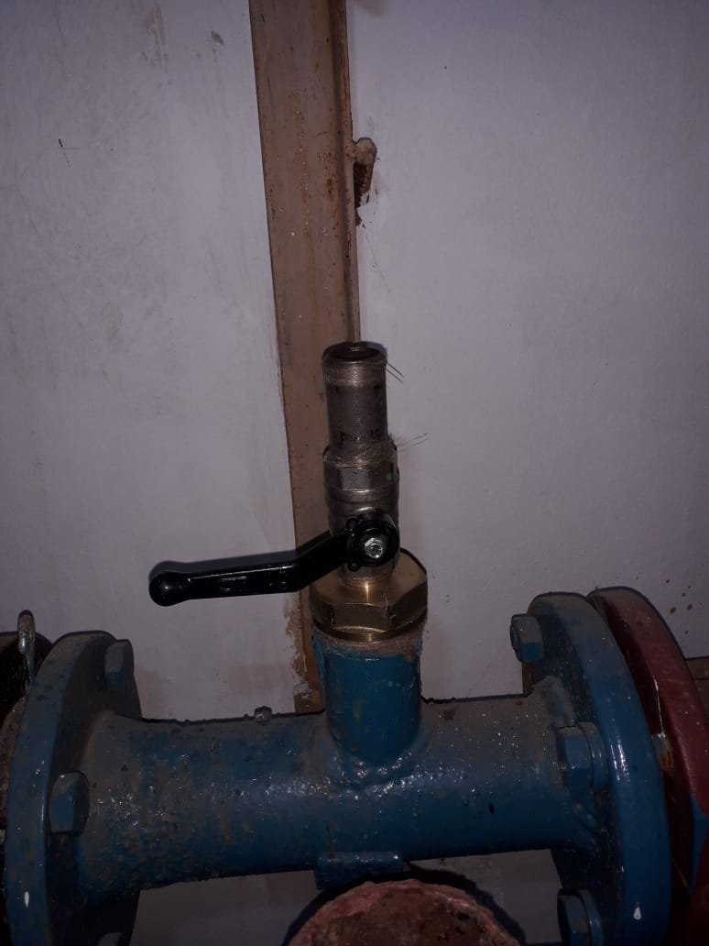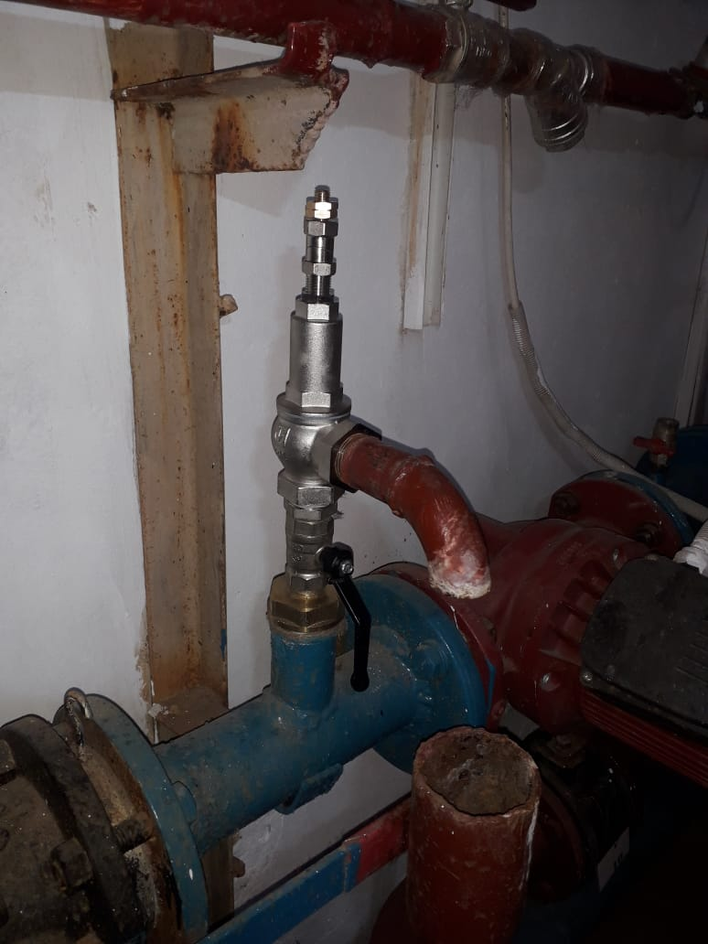



**ГРУППА УПРАВЛЯЙ ДОМАМИ**

**УПРАВЛЯЮЩИХ ПО-НОВОМУ**

**КОМПАНИЙ**

**СЛУЖБА ГЛАВНОГО ИНЖЕНЕРА**

**И ГЛАВНОГО ЭНЕРГЕТИКА**

|  |  |  |  |  |  |  |  |  |  |  |  |  |
| --- | --- | --- | --- | --- | --- | --- | --- | --- | --- | --- | --- | --- |
| **Принято и отработано заявок за 2 квартал 2021 года** | | | | | | | | | | | | |
| Адрес | Инженерные коммуникации | | | Конструктивные элементы | | | Система вентиляции | | | Лифтовое оборудование | | |
| Общее количе  ство | Аварий  ные | Выпол  нено | Общее колич  ество | Авар  йные | Выполн  ено | Общее колич  ество | Аварий  ные | Выпол  нено | Общее колич  ество | Авари  йные | Выпо  лнено |
| Курчатова 1А | 6 | 4 | 6 | 2 | 0 | 2 |  | 0 |  | 1 | 1 | 1 |

|  |  |
| --- | --- |
| **Перечень работ за II квартал 2021 года** | |
| **адрес** | **выполненные работы** |
| Курчатова 1А | Ремонт шлагбаума |
| Установка клапана аварийного сброса давления |
| Проведение испытаний на плотность и прочность в рамках подготовки к ОЗП 2021-2022г |
|  | Проведение дезинсекции |

|  |  |  |  |  |  |  |  |  |  |  |
| --- | --- | --- | --- | --- | --- | --- | --- | --- | --- | --- |
| **Принято и отработано заявок за 2 кв. 2021г.** | | | | | | | | | | |
| адрес | электрика | | | слаботочка | | КИП | | пожарка | | |
| Обычн  ые | Аварий  ные | Плат  ные | Обыч  ные | Платн  ые | Обычн  ые | Платн  ые | Обыч  ные | Аварий  ные | Платн  ые |
| Курчатова 1А | 1 | 1 | 1 | 3 | 0 | 0 | 0 | 0 | 0 | 0 |

|  |  |
| --- | --- |
| **адрес** | **работы** |
| **Курчатова 1а** | ремонт шлагбаума |
| ремонт видеонаблюдения |
|  |

**Перечень работ за 2 квартал 2021 года**



**ГРУППА УПРАВЛЯЙ ДОМАМИ**

**УПРАВЛЯЮЩИХ ПО-НОВОМУ**

**КОМПАНИЙ**

**РАБОТА С ЗАДОЛЖЕННОСТЬЮ**



**ФИНАНСОВЫЙ ОТЧЕТ**

|  |  |  |
| --- | --- | --- |
| **ул. Курчатова , д.1А** | 2 квартал 2021г | |
| План | Факт |
| **Начислено (только Жилищные услуги)** | **623 707,47** | **623 707,47** |
| **Оплачено жителями** | **623 707,47** | **436 985,50** |
|  |  |  |
| **Расходы, в т.ч.:** | **369 677,05** | **393 453,05** |
|  |  |  |
| Техническое обслуживание и ремонт лифтового оборудования | 61 839,00 | 61 839,00 |
| Налоги, расчетно-кассовое обслуживание, информационные системы и прочие работы | 43 649,00 | 58 672,00 |
| Работы по обслуживанию МКД | 92 589,00 | 101 342,00 |
| Обслуживание пожарной сигнализации | - |  |
| Услуги управления | 62 370,75 | 62 370,75 |
| Услуги дворника, уборщика, сантехника, КИП, электрика , ИМД | 109 229,30 | 109 229,30 |
| **Остаток денежных средств на конец периода** | **254 030,42** | **43 532,45** |
| **Входящий остаток по дому на начало 2 кв 2021г.** | **426 608,01** | **426 608,01** |
| **Исходящий остаток по дому на 2 кв 2021г.** | **680 638,43** | **470 140,46** |



**ГРУППА УПРАВЛЯЙ ДОМАМИ**

**УПРАВЛЯЮЩИХ ПО-НОВОМУ**

**КОМПАНИЙ**

**БУДЕМ РАДЫ ПОЛУЧИТЬ ВАШУ ОБРАТНУЮ СВЯЗЬ ЧЕРЕЗ ФОРМУ ОБРАЩЕНИЯ К УПРАВЛЯЮЩЕМУ** [**https://f5dom.ru/director/**](https://f5dom.ru/director/)

**С ЗАБОТОЙ О ВАС,**

**ГРУППА УПРАВЛЯЮЩИХ КОМПАНИЙ **